Cuscinetti ibridi: La soluzione per applicazioni a corsa breve

- I cuscinetti Schaeffler per viti a ricircolazione con elementi volventi in ceramica assicurano la massima affidabilità operativa nelle applicazioni a corsa breve
- La soluzione per evitare guasti del cuscinetto per viti di ricircolazione nelle applicazioni a corsa breve e nel funzionamento oscillante
- Transizione completa ad elementi volventi in ceramica come soluzione strategica

Schweinfurt, Germania | Settembre 2025 | Come Motion Technology Company, Schaeffler sta ampliando la sua gamma di cuscinetti ibridi per viti a ricircolazione, più specificamente cuscinetti volventi che impiegano sfere di ceramica come elementi volventi. Le serie ZKLN e ZKLF (con montaggio a flangia) sono ora completate dal design DKLFA a tre corone. La versione ibrida (DKLFA-HC) offre un’eccezionale affidabilità operativa, particolarmente nelle applicazioni a corsa breve e in condizioni che comportano vibrazioni da fermo.
In determinati settori, come la realizzazione di stampi e la tecnologia medicale, le applicazioni a corsa breve possono portare a guasti prematuri dei cuscinetti assiali negli azionamenti a vite, solitamente segnalati da un maggiore rumore proveniente dai mandrini a vite. Il danno associato, noto come falsa brinellatura, si verifica tipicamente quando i cuscinetti sono sottoposti a piccoli movimenti oscillatori ripetuti e angoli.

Cuscinetti ibridi al 100%: un approccio strategico
Il tipo di danno noto come falsa brinellatura rimane difficile da prevedere e può verificarsi anche dopo poche ore di funzionamento. Per i fabbricanti di macchine ciò può comportare notevoli costi di riparazione nonché danni reputazionali. È consigliabile che i tipi di macchina coinvolti passino completamente a una soluzione standard con cuscinetti ibridi per viti a ricircolazione.
I cuscinetti ibridi assicurano un livello molto elevato di affidabilità operativa sia in applicazioni a corsa breve sia in situazioni che comportano vibrazioni da fermo. Con questi cuscinetti è possibile evitare in modo affidabile fermi macchina e costosi interventi di assistenza causati da falsa brinellatura. È importante sottolineare che la capacità di carico dinamica e la durata standard calcolata dei cuscinetti rimangono del tutto invariate.

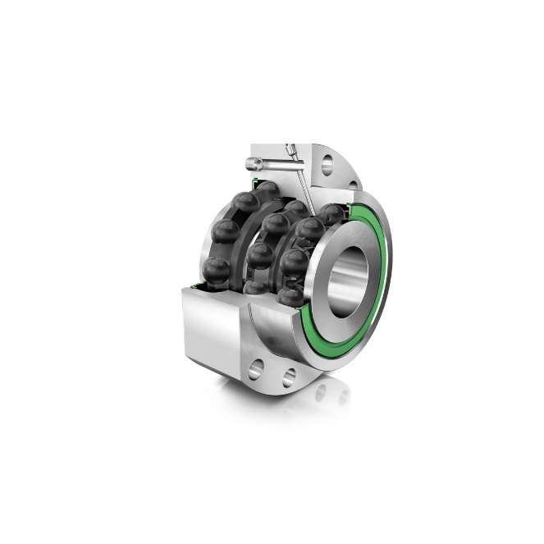
Il portfolio di Schaeffler ora comprende cuscinetti per viti a ricircolazione DKLFA a tre corone con elementi volventi in ceramica. Offrono un’eccezionale affidabilità operativa, particolarmente nelle applicazioni a corsa breve.

Immagine: Schaeffler

Gruppo Schaeffler – We pioneer motion

Il Gruppo Schaeffler porta avanti invenzioni e sviluppi innovativi nel settore Motion Technology da oltre 75 anni. Con tecnologie, prodotti e servizi innovativi nel campo della mobilità elettrica, delle trasmissioni a basse emissioni di CO₂, delle soluzioni per chassis e delle energie rinnovabili, l'azienda è un partner affidabile per rendere il movimento e la mobilità più efficienti, intelligenti e sostenibili - lungo l’intero ciclo di vita. Schaeffler utilizza otto famiglie di prodotti per descrivere la sua gamma completa di prodotti e servizi nell'ecosistema della mobilità: dalle soluzioni per cuscinetti e tutti i tipi di sistemi di guida lineare fino ai servizi di riparazione e monitoraggio. Con circa 120.000 collaboratori e più di 250 sedi in 55 Paesi, Schaeffler è una delle più grandi aziende familiari al mondo e una delle aziende più innovative della Germania.

